**数据结构与算法**

数据的基本结构：list, tuple, dictionary, set

数据的基本算法：sorting, searching, recursion

**时间复杂度** (import time, start or end=time.time)

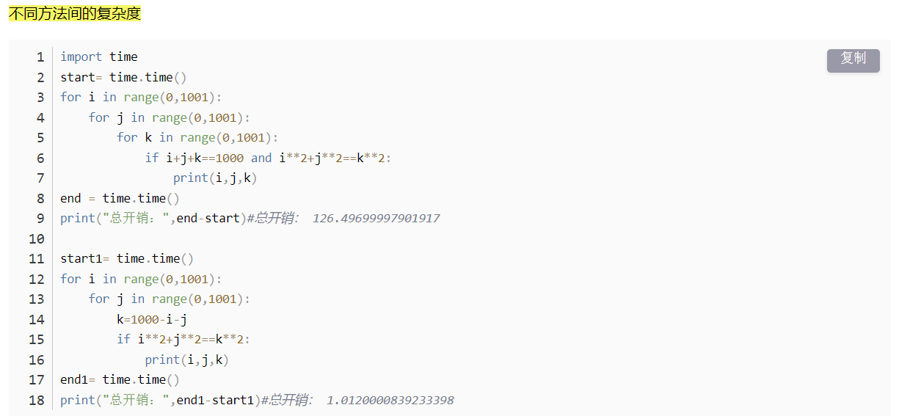

1.T(n) 时间复杂度，n执行的步数

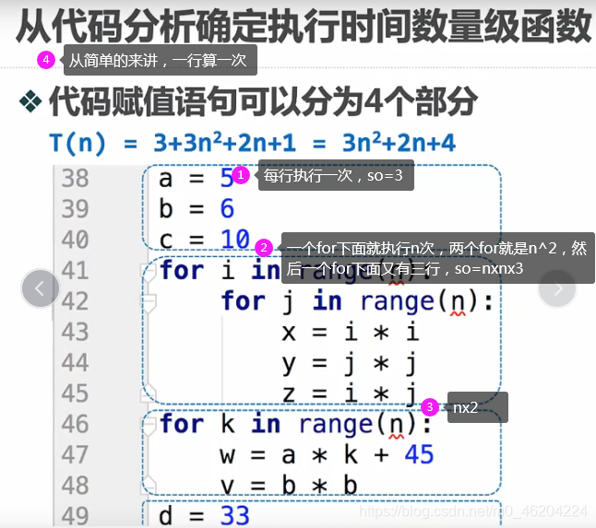

时间复杂度通过o()表示

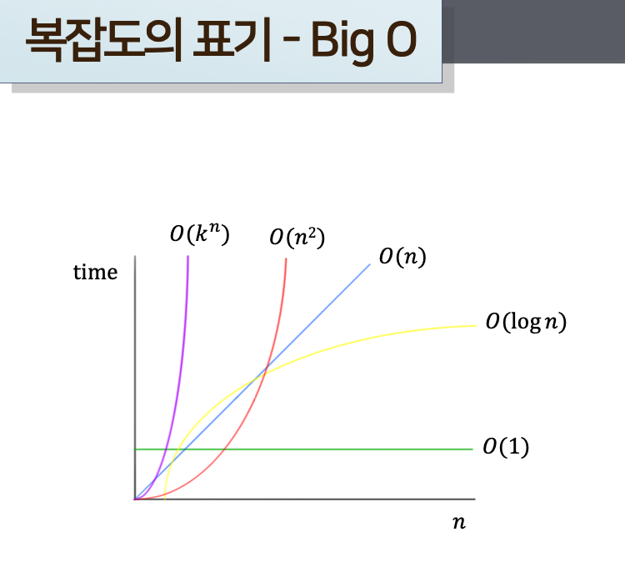

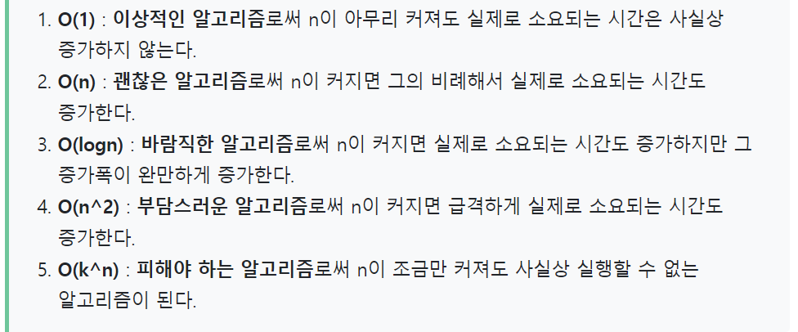

O()分类法：

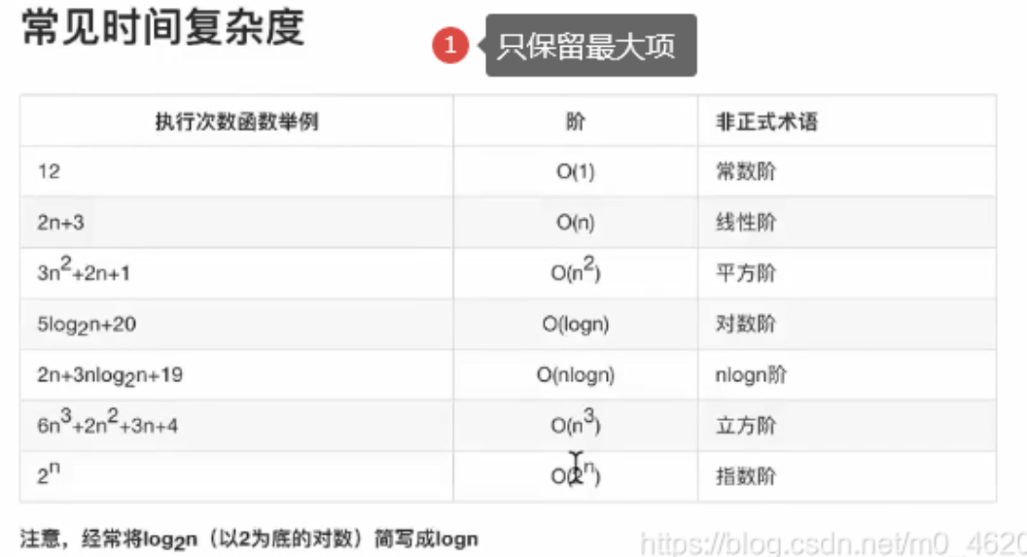

2.最坏时间复杂度（알고리즘이 가장 오래 걸릴 수 있는 경우에 대한 실행 시간）

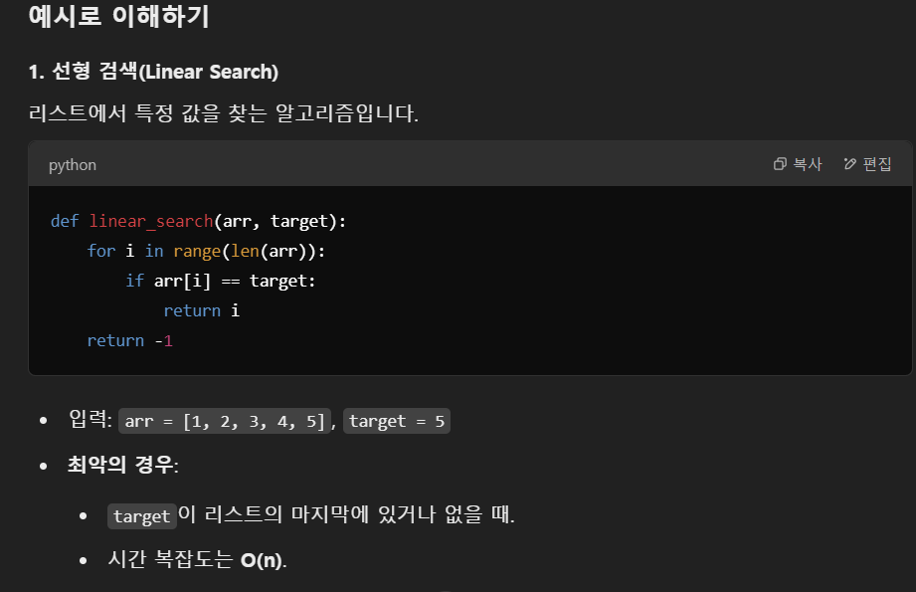

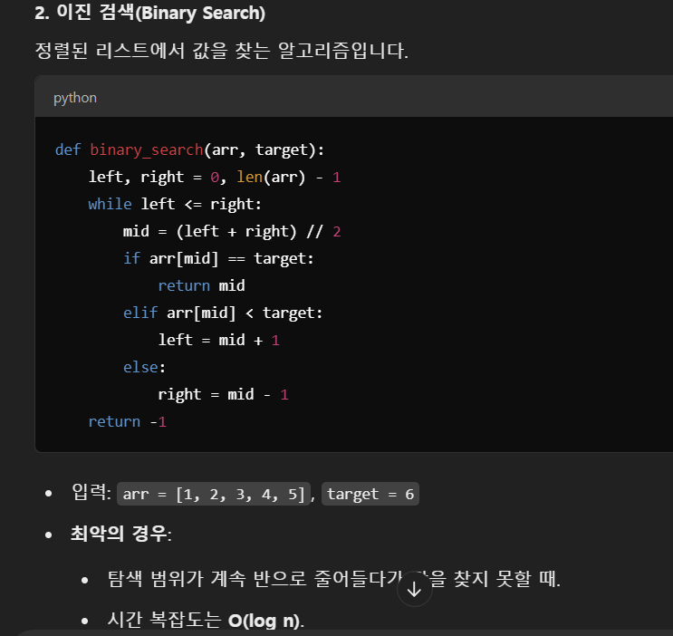

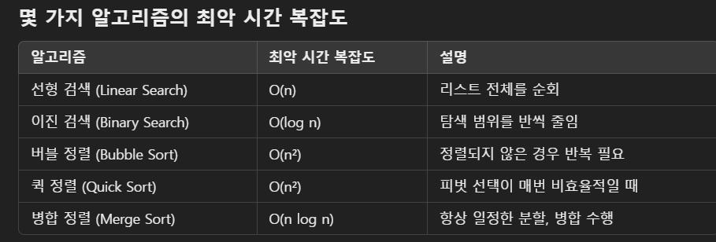

이진 검색 예시 最坏时间复杂度 구한 과정

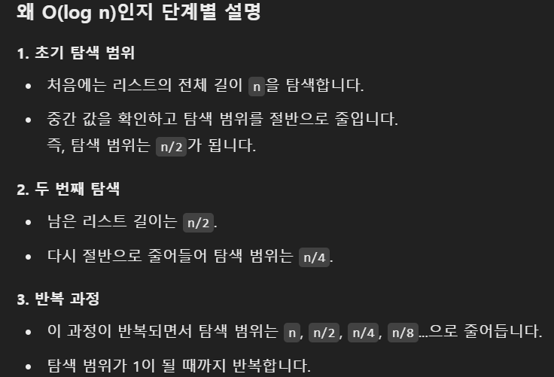

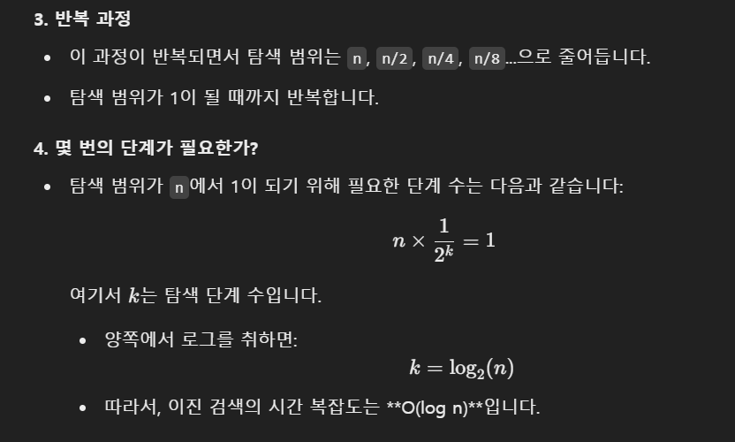

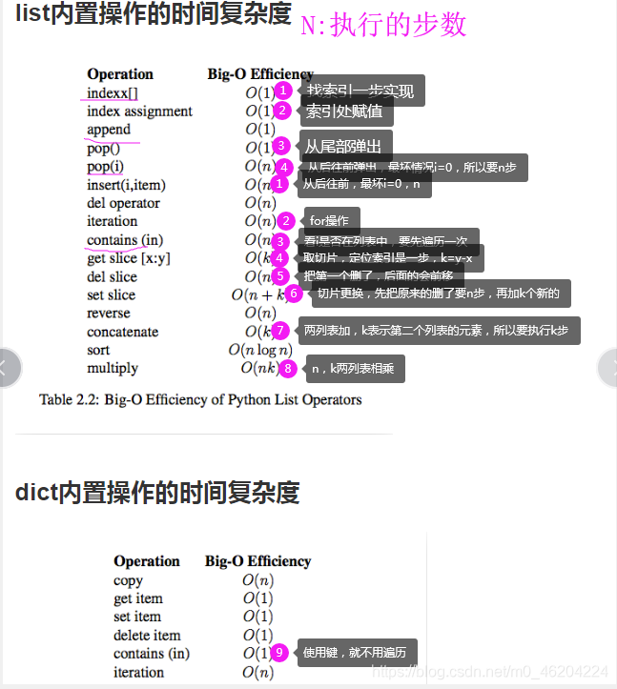

Time.it, list, dic 内置函数

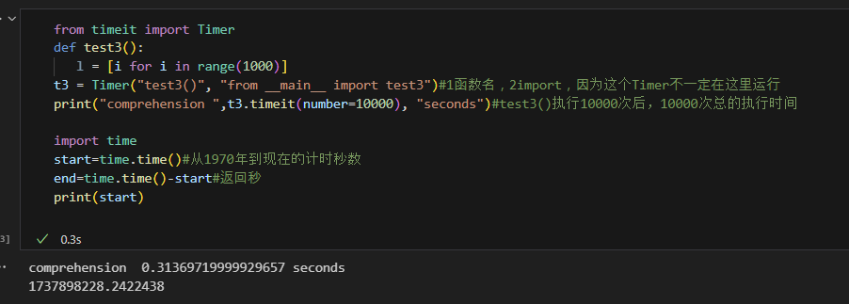

**分析：**

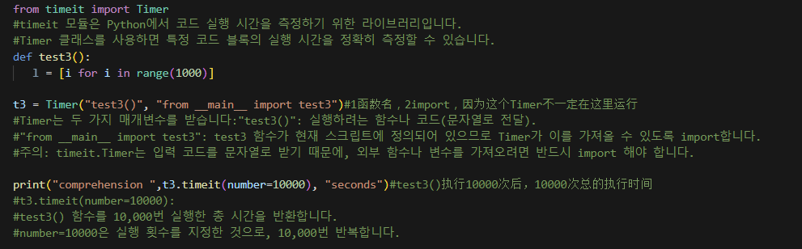

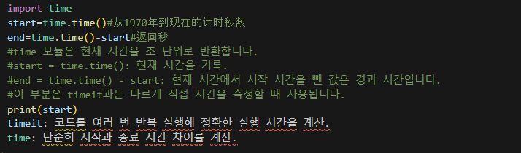

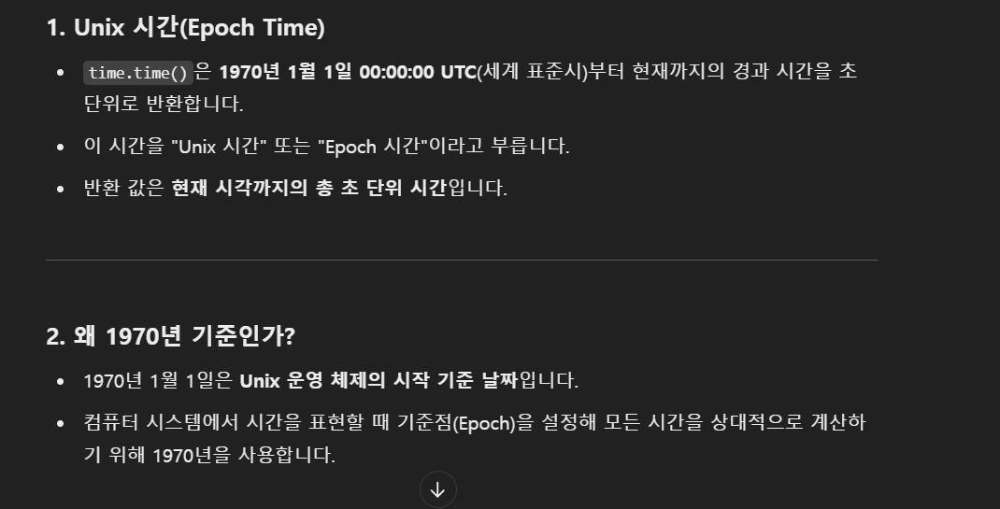

数据结构

数据结构就是一个类的概念，数据结构有顺序表、链表、栈、队列、树

（算法复杂度只考虑的是运行的步骤，数据结构要与数据打交道。数据保存的方式不同决定了算法复杂度）

程序=数据结构+算法

算法是为了解决实际问题而设计的，而数据结构是算法需要处理的问题载体。

顺序表：

顺序表+链表=线性表：一根线串起来，两种表都是用来存储数据的。

顺序表的2个形式

1.计算机存储

计算机最小寻址单位是1字节，就是一个字节，才有一个地址，所有的地址都是统一大小0x27 4字节

